教案首页
授课题目 | 任务1.3 熟悉键盘指法和常用快捷键 |  |  | 类型 | 理实一体 | 学时 | 2
教学目标 | ［知识目标］：  1. 掌握键盘基本键位及功能。  2. 理解大写锁定与Shift键使用。  3. 学习Windows 11常用键和快捷键。
教学目标 | ［能力目标］：  1. 能够熟练操作键盘输入大小写字母。  2. 能够使用快捷键提高工作效率。  3. 能够进行输入法切换和字符格式调整
教学目标 | ［素质目标］：  1. 培养细致的操作习惯。  2. 提升信息处理能力。  3. 增强自我学习与探索精神
教学内容  及重难点 | 【重点】  键盘指法的正确操作、 Windows 11操作系统中常用快捷键的功能及应用、键盘各区域的认知、基准键位的概念及手指分工、英文字母大小写切换的方法。  【难点】  键盘指法的熟练掌握；Windows 11操作系统中高频快捷键的记忆和应用；中英文输入切换、半角/全角切换以及中/英文符号切换的技巧；键盘各键位的定位和功能的理解，如Ctrl键、Alt键、Shift键等组合键的使用；打字姿势和击键动作的准确性，保证打字速度和舒适度。
教学逻辑  思维导图 | 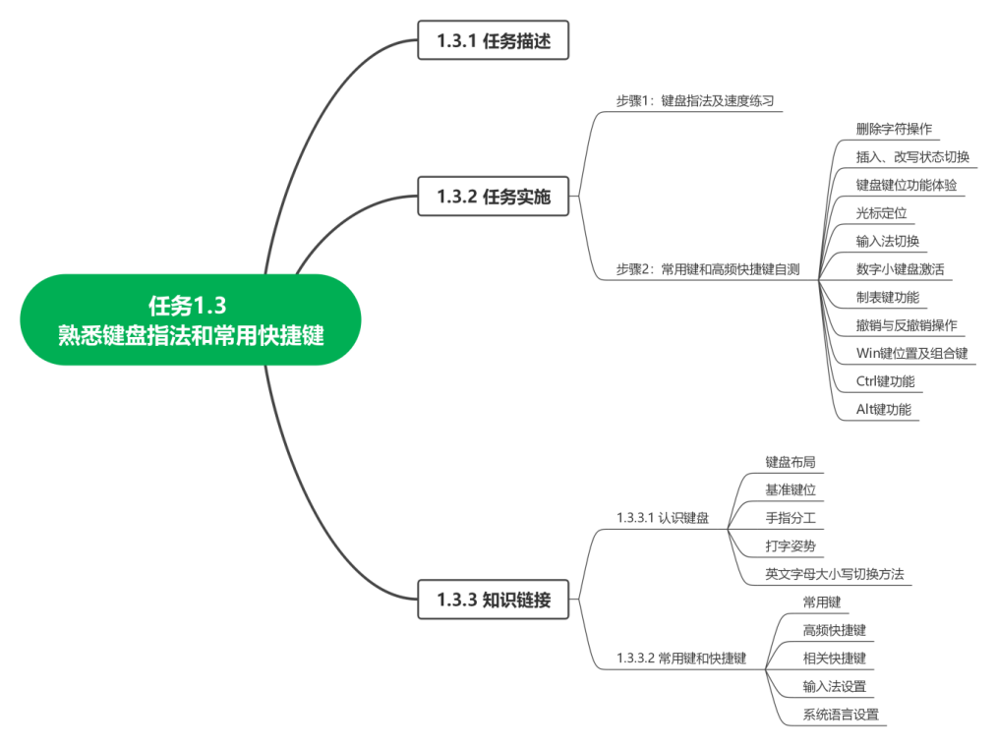
教学方法 | 讲授法、演示法、启发式、练习法、探究式
能力训练 | 利用本节所学内容实现键盘操作的熟练度和Windows 11操作系统快捷键的灵活应用。
班级代码 |  | 所属专业
时间地点 | 年 月 日 ； 星期 第 节 ；教室号：
吉林水利电力职业学院课程教案用纸
教学环节 | 教 学 内 容 | 备 注
课程导入 | 1. 复习上节课内容：  - 用户帐户的类型与创建  - 虚拟桌面的功能与使用  - 多窗口分屏显示的方法  - 字体的安装方法  - 引入本节课主题：熟悉键盘指法和常用快捷键 | 时间：5min  教师引导，学生讨论
知识讲解 | 1. 键盘布局与基准键位  - 主键盘区、数字键区、功能键区、控制键区、状态指示区  - 基准键位（ASDF和JKL;）与手指分工  2. 键盘指法与打字姿势  - 正确的打字姿势与手腕、手臂的摆放  - 英文字母大小写切换方法  3. 常用键和快捷键  - Windows键、Alt键、Ctrl键、Shift键、Tab键、Enter键、Backspace键、Delete键  - 高频快捷键（Windows键 + D, E, L, I, Tab；Alt + Tab；Ctrl + Shift + Esc, Ctrl+【C, V, X, Z, A, S】；Alt + F4；F5） | 时间：25min
技能操作 | 1. 键盘指法练习  - 使用金山打字通进行中/英文输入练习  2. 常用快捷键自测  - 新建文档，输入自测文本，完成快捷键操作自测 | 时间：50min
课堂小结 | 1. 总结键盘指法的正确姿势与练习方法  2. 回顾常用快捷键及其功能 | 时间：5min
课后作业 | 1. 继续练习键盘指法，提高打字速度和准确性  2. 复习并熟练掌握本节课学习的常用快捷键  3. 完成一份关于Windows 11快捷键的使用心得报告 | 时间：5min
板书设计 | 一、课程导入  二、知识讲解  1. 讲解键盘布局，包括主键盘区、数字键区、功能键区、控制键区和状态指示区。  2. 介绍基准键位和手指分工，强调正确的打字姿势。  3. 讲解英文字母大小写切换方法。  4. 介绍Windows 11操作系统的常用键和高频快捷键。  三、技能操作  1. 进行键盘指法练习，使用金山打字通等软件进行练习。  2. 常用键和高频快捷键的使用，如删除字符、切换输入法、使用快捷键等。  四、课堂小结  - 回顾本节课的主要内容  - 强调个性化设置对提高工作效率的帮助  - 解答学生疑问  五、课后作业  1. 课后继续练习键盘指法，提高打字速度和准确性。  2. 总结并记录自己在课堂上学习的快捷键，并在课后尝试使用这些快捷键进行操作。
教学反思

